УВАЖАЕМЫЙ СТРАХОВАТЕЛЬ!

Категория страхователя | Необходимость подтверждения
Юридические лица | ДА
Юр. лица, деятельность которых временно приостановлена | ДА
Индивидуальные предприниматели | НЕТ
Напоминаем, что 15 апреля 2020 года – крайний срок для подтверждения основного вида экономической деятельности. Процедуру подтверждения обязаны пройти:

С порядком подтверждения ОВЭД можно ознакомится на сайте http://r42.fss.ru/57737/58742/index.shtml

Для подтверждения ОВЭД в 2020 году предлагаем следующие варианты:
1. В электронном виде через шлюз приема документов Фонда социального страхования (аналогичным способом, применяемым при сдаче Расчета по форме 4-ФСС) с использованием программного обеспечения, следующих поставщиков:
- 1С, с инструкцией можно ознакомится по ссылке https://its.1c.ru/db/answers1c#content:469:hdoc;
- СБИС, с инструкцией можно ознакомится https://sbis.ru/help/ereport/fss/okved;
- КОНТУР, с инструкцией можно ознакомится https://www.kontur-extern.ru/support/faq/31/715
2. В электронном виде с использованием личного кабинета страхователя Фонда социального страхования www.lk.fss.ru (подробная инструкция на сайте отделения)
3. В электронном виде с использованием Единого портала госуслуг (ЕПГУ) www.gosuslugi.ru
В случае возникновения вопросов информацию можно получить по телефону: 35-09-85 или по электронной почте: el.kulygina@ro42.fss.ru

ПРЕИМУЩЕСТВА ПОДТВЕРЖДЕНИЯ ОВЭД В ЭЛЕКТРОННОМ ВИДЕ:
- Доступность сервиса 24 часа в сутки;
- Автоматическое обновление форм документов;
- Экономия времени и ресурсов;
- Мобильность и мгновенность отправки сведений;
- Конфиденциальность передачи данных.

Приложение

Руководство пользователя функционального компонента «Личный кабинет страхователя». Раздел Подтверждение ОВЭД
Для перехода в раздел Подтверждение ОВЭД необходимо на главной странице ЛК Страхователя кликнуть левой кнопкой мыши по пункту «Подтверждение ОВЭД», (рис. 29)
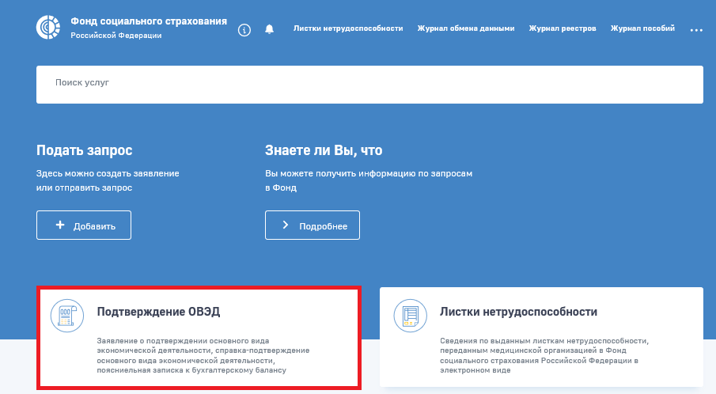
Рисунок 29 Раздел Подтверждение ОВЭД
Раздел Подтверждение ОВЭД представляет собой таблицу, в которой отображены сведения по отправленным запросам на подтверждение ОВЭД и по запросам на подтверждение ОВЭД в статусе «Черновик» (рисунок 30).

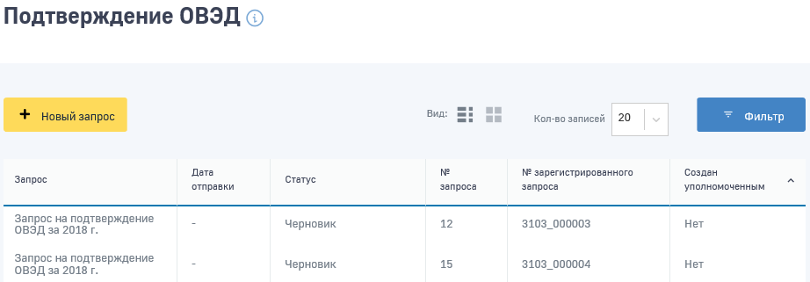
Рисунок 30 Табличное представление раздела Подтверждение ОВЭД

Табличное представление отображает следующие поля:
- Запрос – запрос на подтверждение ОВЭД за соответствующие года;
- Дата отправки – дата отправки запроса в АРМ ПОВЭД;
- Статус – статус запроса;
- № запроса – внутренний номер запроса, актуален в рамках работы в ЛК Страхователя;
- № зарегистрированного запроса – внешний номер запроса. Присваивается в АРМ ПОВЭД после регистрации запроса в АРМ ПОВЭД;
- Создан уполномоченным – признак подачи запроса уполномоченным лицом. «Нет» - запрос подан из ЛК Страхователя, «да» - запрос подан уполномоченным из сторонней системы.
Для быстрого поиска нужного запроса, пользователь ЛК Страхователя может воспользоваться фильтрами. Фильтр доступен по кнопке «Фильтр». Для поиска нажмите кнопку 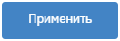. Для сброса фильтра нажмите кнопку
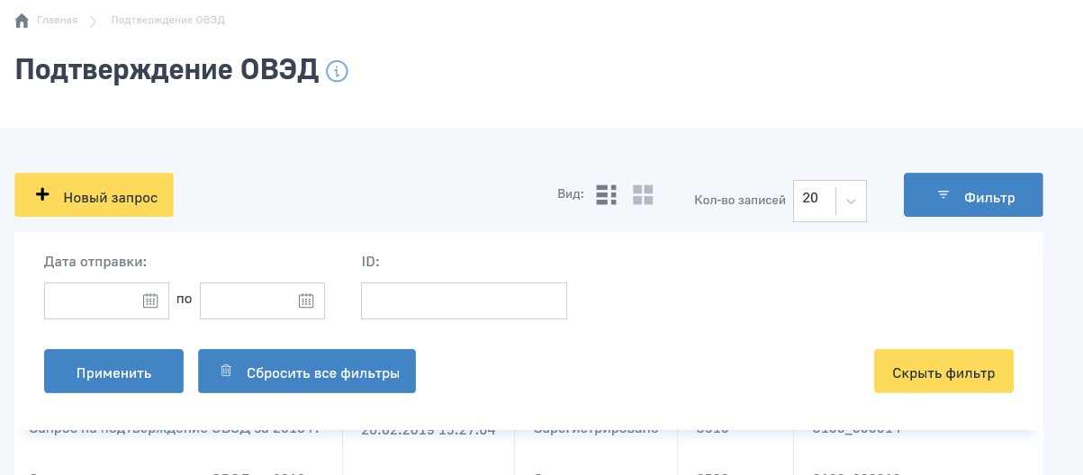
Рисунок 31 Фильтр раздела Подтверждение ОВЭД
Поиск нужного запроса доступен по следующим полям:
- Дата отправки с/по;
- ID – номер запроса в ЛК Страхователя.

Просмотр записей в разделе Подтверждение ОВЭД
Для просмотра существующих запросов на подтверждение ОВЭД (отправленных или в статусе «Черновик») необходимо кликнуть левой кнопкой мыши по нужной записи. Откроется каточка просмотра запроса на подтверждение ОВЭД (рисунок 32)
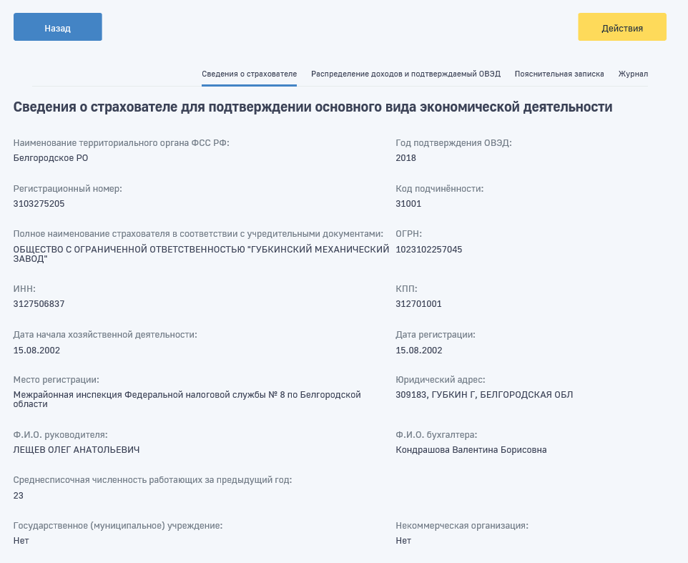
Рисунок 32 Карточка запроса на Подтверждение ОВЭД

В статусе «Черновик» пользователю доступна кнопка «Действия» из карточки запроса на Подтверждение ОВЭД. При нажатии на кнопку «Действия» доступны следующие варианты:
- Редактировать – в случае необходимости внесения изменений в запрос на Подтверждение ОВЭД, до момента отправки;
- Отправить – отправить запрос на Подтверждение ОВЭД в АРМ ПОВЭД;
- Удалить – удалить черновик запроса на Подтверждение ОВЭД.
После отправки запроса на Подтверждение ОВЭД, кнопка «Действия» пользователю больше не доступна.
Карточка запроса на Подтверждение ОВЭД состоит из четырех вкладок:
- Сведения о страхователе – сведения о страхователе для подтверждения основного вида экономической деятельности;
- Распределение доходов и подтверждаемый ОВЭД – таблица распределения доходов и подтверждаемый ОВЭД;
- Пояснительная записка – текст пояснительной записки к бухгалтерскому балансу;
- Журнал – история работы с запросом. Под историей подразумевается дата изменения статуса, статус, комментарий к статусу при наличии такового.
Для возвращения из карточки запроса в раздел требуется нажать кнопку

Создание запроса на Подтверждение ОВЭД
Для подачи запроса на Подтверждение ОВЭД требуется нажать кнопку «Новый запрос» в разделе Подтверждение ОВЭД (рисунок 33) .
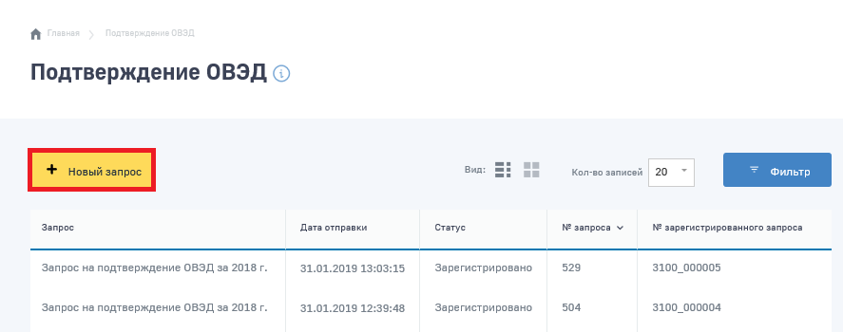
Рисунок 33 Новый запрос на Подтверждение ОВЭД
Откроется форма подачи Запроса на Подтверждение ОВЭД. Форма состоит из трёх вкладок (рисунок 34):
- Сведения о страхователе – сведения о страхователе для подтверждения основного вида экономической деятельности;
- Распределение доходов и подтверждаемый ОВЭД – таблица распределения доходов и подтверждаемый ОВЭД;
- Пояснительная записка – текст пояснительной записки к бухгалтерскому балансу.
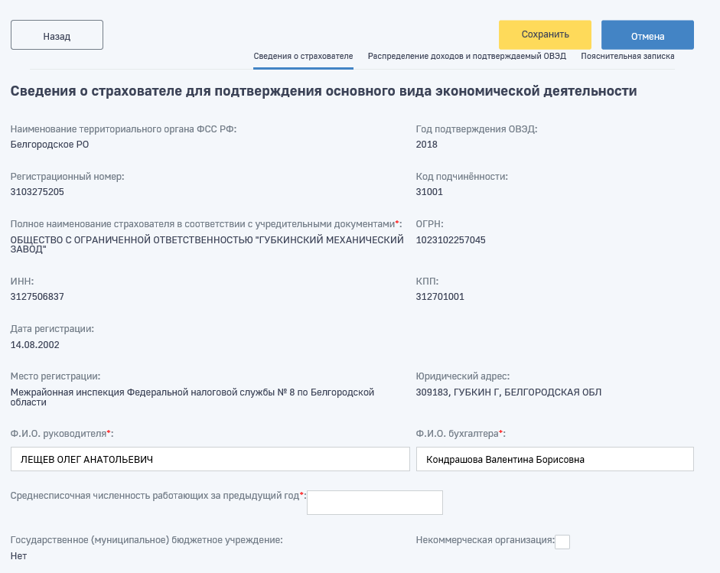
Рисунок 34 Форма подачи запроса на Подтверждение ОВЭД

На вкладке «Сведения о страхователе» расположены следующие поля:
- Год подтверждения ОВЭД - по умолчанию заполняется предыдущим годом. Если дата создания Запроса позже 15.04, то год заполняется текущим значением. Поле не доступно для редактирования.
- Ф.И.О. руководителя - поле заполняется автоматически из Сведений о Страхователе. Поле доступно для редактирования;
- Ф.И.О. бухгалтера - поле заполняется автоматически из Сведений о Страхователе. Поле доступно для редактирования;
- Среднесписочная численность работающих за предыдущий год - числовое значение, поле обязательно для заполнения;
- Признак «Государственное (муниципальное) учреждение» - признак заполняется автоматически из Сведений о Страхователе. Не доступен для редактирования;
- Чек-бокс «Некоммерческая организация» - в случае проставления данного чек-бокса станет доступно поле «Численность работающих». Поле «Численность работающих» расположено в таблице «Распределение доходов и поступлений за предыдущий финансовый год» вкладки «Распределение доходов и подтверждаемый ОВЭД». Описание работы с таблицей приведено ниже.
- Наименование территориального органа ФСС РФ – поле заполняется автоматически из Сведений о Страхователе. Поле не доступно для редактирования;
- Регистрационный номер - поле заполняется автоматически из Сведений о Страхователе. Поле не доступно для редактирования;
- Код подчиненности - поле заполняется автоматически из Сведений о Страхователе. Поле не доступно для редактирования;
- Дата регистрации - поле заполняется автоматически из Сведений о Страхователе. Поле не доступно для редактирования;
- Место регистрации - поле заполняется автоматически из Сведений о Страхователе. Поле не доступно для редактирования;
- Юридический адрес - поле заполняется автоматически из Сведений о Страхователе. Поле не доступно для редактирования.

На вкладке «Распределение доходов и поступлений за предыдущий финансовый год» пользователю доступна таблица для заполнения. Таблица заполняется с помощью кнопки «Добавить».

Если на вкладке «Сведения о страхователе» был проставлен чек-бокс «Некоммерческая организация», то по кнопке «Добавить» будут доступны два поля для заполнения (рисунок 35):
- Основной вид экономической деятельности - для заполнения данного поля требуется начать вводить название ОВЭД;
- Численность работающих (для некоммерческих организаций) – числовое значение, поле обязательно для заполнения.

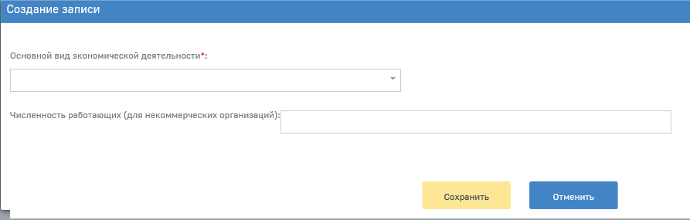
Рисунок 35 Некоммерческая организация

При нажатии на кнопку «Сохранить» введённые данные отобразятся в виде строки в таблице. После добавления одной или нескольких записей строка «Итого» и столбец «Доля доходов и поступлений, соответствующие коду ОВЭД по данному виду экономической деятельности, в общем объеме выпущенной продукции и оказанных услуг (%)» будут посчитаны автоматически (рисунок 36)
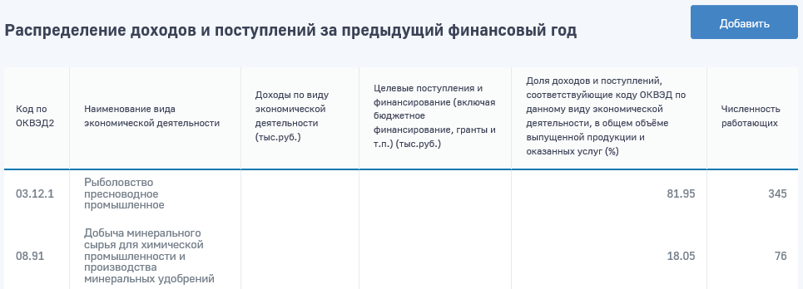
Рисунок 36 Расчет таблицы

Если на вкладке «Сведения о страхователе» не был проставлен чек-бокс «Некоммерческая организация», то по кнопке «Добавить» будут доступны три поля для заполнения (рис. 37):
- Основной вид экономической деятельности - для заполнения данного поля требуется начать вводить название ОВЭД;
- Доходы по виду экономической деятельности (тыс.руб) (для коммерческих организаций) – числовое значение, поле обязательно для заполнения;
- Целевые поступления и финансирование (включая бюджетное финансирование, гранты и тп) (тыс.руб.) (для коммерческих организаций) – числовое значение, поля обязательно для заполнения.

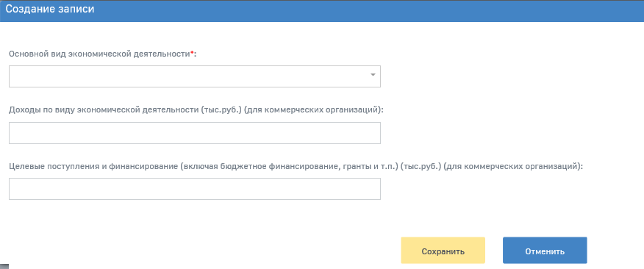
Рисунок 37 Коммерческая организация

При нажатии на кнопку «Сохранить» введённые данные отобразятся в виде строки в таблице. После добавления одной или нескольких записей строка «Итого» и столбец «Доля доходов и поступлений, соответствующие коду ОВЭД по данному виду экономической деятельности, в общем объеме выпущенной продукции и оказанных услуг (%)» будут посчитаны автоматически (рисунок 38)
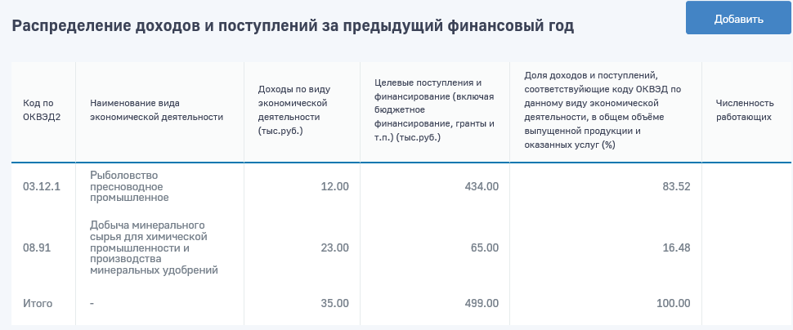
Рисунок 38 Расчет таблицы

Для редактирования или удаления строк в таблице, требуется нажать левой кнопкой мыши по нужной строке. В окне редактирования (рисунок 39), после внесения изменений необходимо нажать «Сохранить». Для удаления строки из таблицы - кнопка «Удалить».
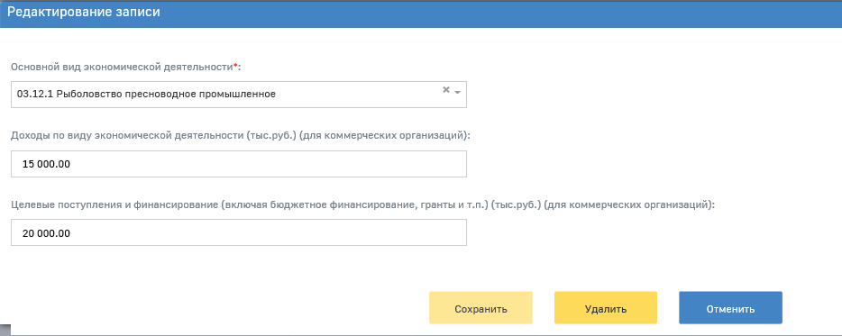
Рисунок 39 Редактирование таблицы

На вкладке «Пояснительная записка» пользователю необходимо заполнить текст пояснительной записки к бухгалтерскому балансу (рисунок 40)
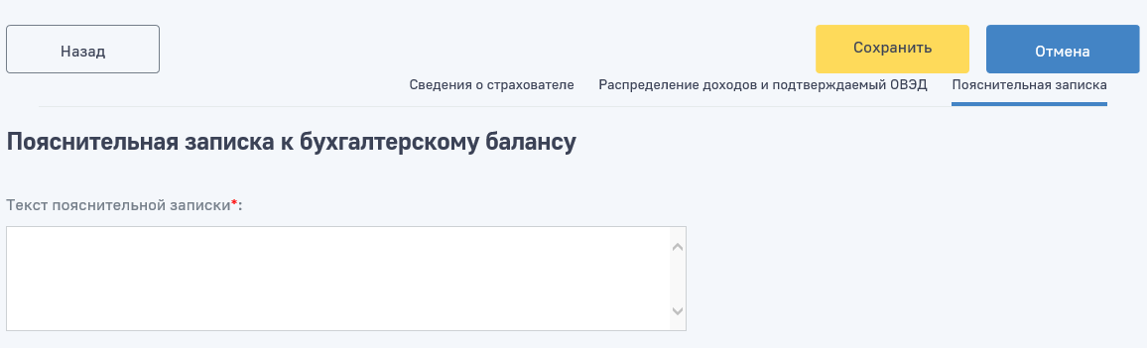
Рисунок 40 Пояснительная записка

После заполнения всех полей Запроса пользователю необходимо нажать «Сохранить». Запрос сохранится в статусе «Черновик». На экране отобразится карточка запроса со всеми заполненными полями. Для отправки Запроса требуется выбрать пункт «Отправить» кнопки «Действия». После нажатия на кнопку «Отправить» откроется окно выбора Электронной подписи. В выпадающем списке нужно выбрать сертификат организации, после чего нажать кнопку «Подписать» (рисунок 41).
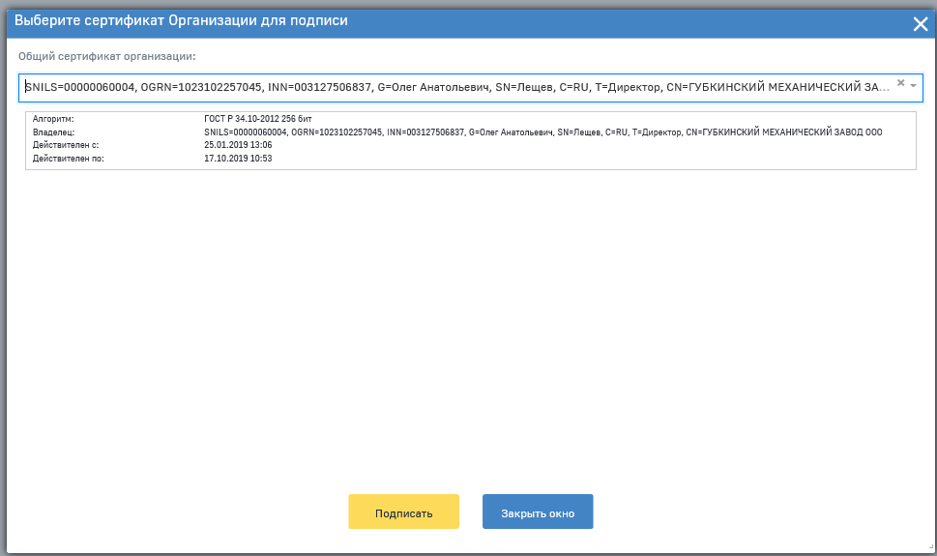
Рисунок 41 Подписание запроса на подтверждение ОВЭД

Запрос будет отправлен в АРМ ПОВЭД.

История работы с запросом доступна на вкладке «Журнал» (рисунок 42)
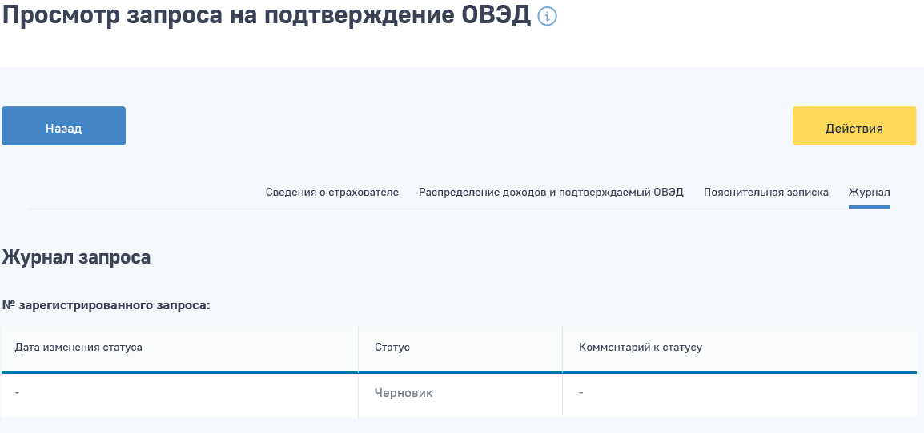
Рисунок 42 Журнал запроса на ПОВЭД

В таблице на вкладке «Журнал» отображается информация по:

- Дата изменения статуса;

- Статус;

- Комментарий к статусу – в случае, если при смене статуса из АРМ ПОВЭД было направлено пояснение.

Если запрос на Подтверждение ОВЭД подавался уполномоченным лицом, то на вкладке «Журнал» будет отображаться следующая информация по Уполномоченном:

- Полное наименование уполномоченного в соответствии с учредительными документами;

- ОГРН, ИНН уполномоченного;

- Регистрационный номер.

